Directorio Ejecutivo del FMI aprueba las solicitudes de cinco instituciones para convertirse en titulares de derechos especiales de giro (SDRs)

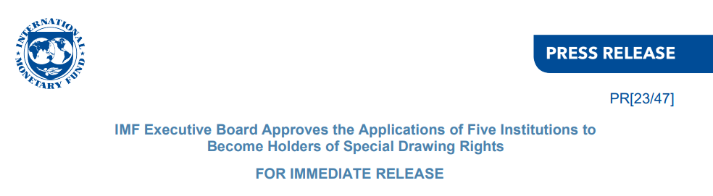
Washington, DC – 21 de febrero de 2023: El Directorio Ejecutivo del Fondo Monetario Internacional (FMI) aprobó el 8 de febrero de 2023 las solicitudes del Banco de Desarrollo del Caribe (BDC), el Banco de Desarrollo de América Latina (conocida como Corporación Andina de Fomento o CAF), el Banco Europeo de Reconstrucción y Desarrollo (BERD), el Banco Europeo de Inversiones (BEI) y el Banco Interamericano de Desarrollo (BID) para convertirse en titulares de Derechos Especiales de Giro (DEG), un activo de reserva internacional creado por el FMI para ayudar a satisfacer la necesidad mundial a largo plazo de complementar las reservas. La aprobación de estas instituciones eleva a veinte el número de titulares prescritos (véase la lista adjunta).
Los titulares de DEG pueden adquirir, mantener y utilizar DEG en operaciones con otros titulares y participantes prescritos en el Departamento de DEG. El Departamento de DEG mantiene registros de las transacciones, tenencias y asignaciones de DEG. Todos los países miembros del FMI participan actualmente en el Departamento de DEG. En virtud de las decisiones actuales del FMI, los tenedores prescritos pueden intercambiar DEG por moneda y utilizarlos en ciertas operaciones, incluidos préstamos, liquidación de obligaciones financieras, swaps, prendas, transferencias como garantía para el cumplimiento de obligaciones financieras, forwards y donaciones. Los titulares prescritos pueden optar por participar en los Acuerdos Comerciales Voluntarios (VTA) de DEG o celebrar acuerdos bilaterales para llevar a cabo sus intercambios de DEG. A diferencia de los participantes en el Departamento de DEG, los titulares prescritos no reciben asignaciones de DEG, y no pueden solicitar un intercambio de DEG en transacciones con designación.
Como antecedente, el Convenio Constitutivo del FMI autoriza al FMI a prescribir como tenedores de DEG i) no miembros, ii) miembros que no participan en el Departamento de DEG, iii) instituciones que desempeñan funciones de banco central para uno o más países miembros del FMI, y iv) otras entidades oficiales. Los cinco solicitantes aprobados hoy son todas "otras entidades oficiales".
A raíz de la decisión del directorio ejecutivo, las siguientes instituciones son actualmente los titulares prescritos de DEG:
Banco Africano de Desarrollo (BAFD)
Fondo Africano de Desarrollo (AFDF)
Fondo Monetario Árabe (AMF)
Banco Asiático de Desarrollo (BAD)
Banco de Pagos Internacionales (BPI)
Banco de los Estados de África Central (BEAC)
Banco de Desarrollo del Caribe (BDC)
Banco Central de los Estados de África Occidental (BCEAO)
Corporación Andina de Fomento (CAF)
Banco Central del Caribe Oriental (ECCB)
Banco Central Europeo (BCE)
Banco Europeo de Reconstrucción y Desarrollo (BERD)
Banco Europeo de Inversiones (BEI)
Banco Interamericano de Desarrollo (BID)
Banco Internacional de Reconstrucción y Fomento (BIRF)
Asociación Internacional de Fomento (AIF)
Fondo Internacional de Desarrollo Agrícola Banco Islámico de Desarrollo
Fondo Latinoamericano de Reservas (FLAR) - Antiguo Fondo Andino de Reserva
Banco Nórdico de Inversiones

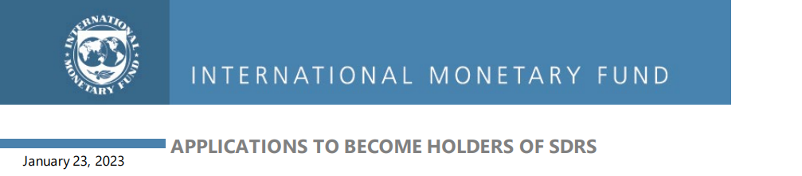
RESUMEN EJECUTIVO
En el presente documento se someten a la consideración del directorio ejecutivo cinco solicitudes presentadas por entidades oficiales para convertirse en titulares de DEG prescritos. Las entidades que han presentado solicitudes formales para convertirse en titulares de DEG son el Banco de Desarrollo del Caribe (BDC), el Banco de Desarrollo de América Latina (conocida como Corporación Andina de Fomento o CAF), el Banco Europeo de Reconstrucción y Desarrollo (BERD), el Banco Europeo de Inversiones (BEI) y el Banco Interamericano de Desarrollo (BID). Todas estas instituciones son instituciones financieras multilaterales bien establecidas y reúnen las condiciones para ser prescritas como tenedores de DEG de conformidad con el Artículo XVII, Sección 3 (i) del Convenio Constitutivo.
El personal técnico recomienda que el directorio ejecutivo prescriba a los cinco solicitantes como titulares de DEG.

INTRODUCCIÓN
1. El derecho especial de giro (DEG) es un activo internacional de reserva creado para complementar los activos de reserva de los países miembros del FMI. Por lo general, los DEG se asignan a los países miembros del FMI que participan en el Departamento de DEG en proporción a sus cuotas del FMI para satisfacer una necesidad mundial a largo plazo de complementar los activos de reserva existentes.1 De conformidad con el Artículo XVII del Convenio Constitutivo, los DEG sólo pueden ser mantenidos por el sector oficial: los miembros del Fondo que son participantes en el Departamento de DEG (actualmente todos los miembros del Fondo), el propio Fondo (a través de la Cuenta de Recursos Generales, GRA) y otras entidades oficiales denominadas "tenedores prescritos". La prescripción (es decir, la aprobación) de entidades oficiales como titulares de DEG requiere una decisión del directorio ejecutivo adoptada por una mayoría del 85% del total de votos.
2. Hasta la fecha, el FMI ha prescrito 15 instituciones oficiales como titulares de DEG (recuadro 1). Los titulares prescritos son cuatro bancos centrales (Banco de los Estados del África Central, Banco Central de los Estados de África Occidental, Banco Central del Caribe Oriental y Banco Central Europeo); tres instituciones monetarias intergubernamentales (Banco de Pagos Internacionales, Fondo Latinoamericano de Reserva y Fondo Monetario Árabe); y ocho instituciones financieras multilaterales (Banco Africano de Desarrollo, Fondo Africano de Desarrollo, Banco Asiático de Desarrollo, Banco Internacional de Reconstrucción y Fomento, Asociación Internacional de Fomento, Fondo Internacional de Desarrollo Agrícola, Banco Islámico de Desarrollo y Banco Nórdico de Inversiones).
3. La mayoría de los titulares prescritos fueron aprobados en el decenio de 1980 (recuadro 1). 2 En las primeras etapas de desarrollo del mercado de DEG, el FMI se puso en contacto con algunas instituciones para preguntar sobre su interés en convertirse en tenedores de DEG en virtud del artículo XVII y, posteriormente, varias de ellas lo solicitaron. La última solicitud de la condición de titular prescrito se recibió del Banco Central Europeo (BCE) tras la adopción del euro y fue aprobada por el Comité Ejecutivo en 2000.
4. Tras la asignación general de DEG para 2021, varias instituciones han explorado la posibilidad de convertirse en titulares prescritos de DEG. La asignación histórica de DEG, que casi triplicó el total de DEG asignados a DEG 660.700 millones, generó un renovado interés entre las instituciones para convertirse en titulares de DEG y, por lo tanto, poder recibir y utilizar DEG en transacciones y operaciones.
5. En este documento se someten a la consideración del directorio ejecutivo las solicitudes presentadas por cinco entidades oficiales para convertirse en titulares de DEG prescritos. Las cinco instituciones son: el Banco de Desarrollo del Caribe (BDC), el Banco de Desarrollo de América Latina (conocido como Corporación Andina de Fomento o CAF), el Banco Europeo de Reconstrucción y Desarrollo (BERD), el Banco Europeo de Inversiones (BEI) y el Banco Interamericano de Desarrollo (BID). El personal evalúa que las cinco instituciones son elegibles en virtud del Artículo XVII, Sección 3 (i) del Convenio Constitutivo y el personal apoya su solicitud.
6. El documento está organizado de la siguiente manera. La siguiente sección cubre el marco legal y los requisitos para convertirse en un titular prescrito, así como los términos para usar DEG. En la sección que sigue se analiza la experiencia operativa con los titulares de DEG prescritos existentes, seguida de una sección en la que se analiza la elegibilidad de los solicitantes y las posibles consecuencias para el Departamento de DEG de agregar a los solicitantes como nuevos titulares prescritos. En la última sección se presenta la propuesta del personal técnico de prescribir a los solicitantes como titulares de DEG y las decisiones propuestas.
MARCO JURÍDICO PARA CONVERTIRSE EN TITULAR PRESCRITO
7. Departamento de DEG y participantes. De conformidad con el Convenio Constitutivo, el Departamento de DEG es una entidad separada del Departamento General, así como los fideicomisos y recursos administrados por el FMI en virtud del Artículo V, Sección 2(b). La participación de los países miembros del FMI en el Departamento de DEG no es obligatoria como condición para ser miembro del FMI, pero todos los miembros actuales del FMI también son participantes en el Departamento de DEG. El Departamento de DEG mantiene registros de las asignaciones de DEG a los participantes y las tenencias de DEG por parte de los participantes y los titulares prescritos. También es la entidad a través de la cual se realizan y registran todas las transacciones y operaciones relacionadas con DEG.
8. Criterios de calificación para titulares prescritos. De conformidad con el Artículo XVII, Sección 3 (i) del Convenio Constitutivo, el Fondo tiene amplias facultades para prescribir ciertas entidades oficiales como tenedores de DEG, a saber: no miembros, miembros que no son participantes, instituciones que desempeñan funciones de banco central para uno o más de un miembro, y otras entidades oficiales.
9. Términos y condiciones para mantener y utilizar DEG. Además de prescribir a una entidad la tenencia y la transacción de DEG, el directorio ejecutivo, de conformidad con el Artículo XVII, Sección 3(iii), estableció en 1980 los términos y condiciones bajo los cuales la entidad puede aceptar, poseer y utilizar DEG (véase el Anexo I). Desde entonces, estos términos y condiciones estándar se han aplicado a todos los titulares prescritos y sus actividades en el Departamento de DEG.
10. Proceso de aprobación para titulares prescritos. Cuando el Fondo ha recibido una solicitud de prescripción, el personal realiza la debida diligencia básica para determinar si se cumplen o podrían cumplirse los requisitos para la prescripción. El personal también determina la voluntad del solicitante de aceptar los términos y condiciones estándar establecidos por la Junta Ejecutiva para la prescripción. Si esa evaluación inicial es positiva, el personal lleva a cabo actividades de divulgación con la Junta Ejecutiva para determinar si la solicitud recibiría un amplio apoyo. Esto es necesario dado que la aprobación de la solicitud requiere una decisión adoptada por un 85 por ciento del total de votos de la Junta Ejecutiva. Si parece haber un amplio apoyo, la solicitud se presenta a la Junta Ejecutiva para su examen.
11. Operaciones y transacciones prescritas. Los titulares prescritos pueden adquirir y utilizar DEG en operaciones prescritas con participantes y otros tenedores. Pueden optar por participar en los acuerdos comerciales voluntarios (VTA) del Departamento de DEG.5 Sin embargo, a diferencia de los participantes en el Departamento de DEG, no reciben asignaciones de DEG, no pueden solicitar un intercambio de DEG en transacciones con designación y no pueden iniciar transacciones con la Cuenta de Recursos Generales. Con arreglo a las decisiones vigentes, las operaciones prescritas permitidas incluyen el uso de DEG en la liquidación de obligaciones financieras, préstamos, prendas, transferencias como garantía para el cumplimiento de obligaciones financieras, operaciones de swap, operaciones a plazo y donaciones.
12. Terminación de la condición de titular prescrito. La condición de un tenedor prescrito termina con (i) una decisión del Directorio que pone fin a dicha condición (con la mayoría de los votos emitidos) o (ii) el Fondo recibe una notificación por escrito del titular prescrito que solicita poner fin a su condición.
EXPERIENCIA CON TITULARES PRESCRITOS EXISTENTES
13. El uso de DEG por los titulares prescritos existentes ha sido, en general, limitado. Desde la creación del Departamento de DEG, el total de transacciones de los titulares prescritos asciende a aproximadamente DEG 16 mil millones, o aproximadamente el 8 por ciento del total de transacciones en el Departamento de DEG por volumen, y el 14 por ciento por número de transacciones. Los volúmenes de transacciones dentro de las tres categorías de tenedores prescritos son los siguientes: i) bancos centrales regionales (DEG 6.600 millones); ii) instituciones monetarias intergubernamentales (DEG 8.500 millones) y iii) instituciones de desarrollo (DEG 0.600 millones). Al 30 de noviembre de 2022, seis de los quince titulares prescritos poseen DEG.
14. La mayoría de las transacciones de los tenedores prescritos han sido entre bancos centrales regionales o instituciones monetarias intergubernamentales y sus Estados miembros para la liquidación de obligaciones financieras y otras transacciones. Las operaciones de estas entidades consisten principalmente en intercambios de DEG por monedas de libre uso a través de transacciones bilaterales por acuerdos o a través de los VTA. Además, el BPI, como tenedor prescrito más activo, desempeña un papel importante en la realización de ventas en nombre de los fideicomisos y las cuentas administradas que administra el FMI, incluso para facilitar el desembolso de préstamos en monedas financiadas con recursos en DEG.
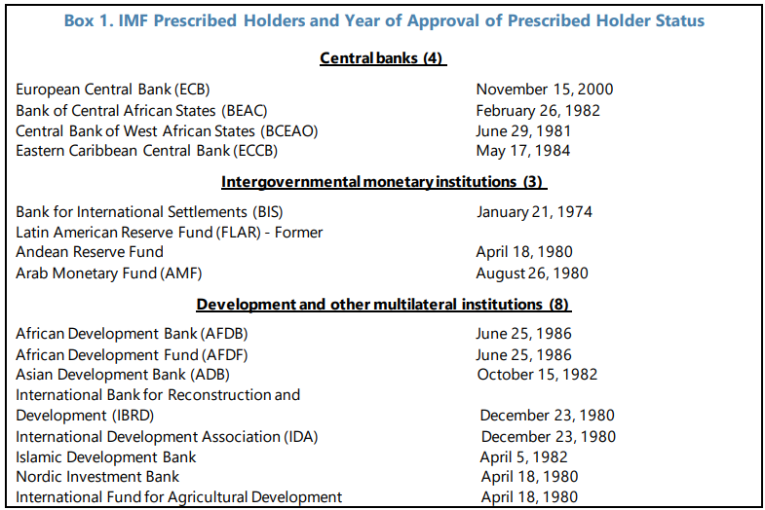
15. El uso de DEG por los bancos multilaterales de desarrollo (BMD) y otras instituciones financieras multilaterales ha sido más esporádico. La mayoría de las transacciones de estas instituciones (no monetarias) también están relacionadas con el intercambio de DEG por moneda por acuerdo bilateral o a través de acuerdos de asistencia técnica o de acuerdos comerciales o la liquidación de obligaciones financieras. De las ocho instituciones financieras multilaterales, cuatro han realizado transacciones de DEG desde que se convirtieron en titulares prescritos.
EVALUACIÓN DE LA ELEGIBILIDAD DE LOS SOLICITANTES E IMPLICACIONES DE SU PRESCRIPCIÓN COMO TITULARES DE DEG
16. Las cinco instituciones cuyas solicitudes se presentan a la Junta en el presente documento son instituciones oficiales bien establecidas y con buena reputación (véase el anexo II). Sus accionistas soberanos son en su mayoría miembros del Fondo y participantes en el Departamento de DEG. Las instituciones han establecido un historial en la provisión de financiamiento para el desarrollo y tienen operaciones similares a otras de los titulares prescritos existentes. Además, el FMI colabora regularmente con estas cinco instituciones como parte de sus actividades operacionales, incluso en el contexto de la determinación de garantías de financiamiento para los programas respaldados por el FMI. Las instituciones están adecuadamente financiadas, con estructuras de capital sólidas y calificaciones crediticias sólidas que afirman credenciales financieras sólidas. Todos los solicitantes mantuvieron conversaciones técnicas con el personal sobre el DEG y las operaciones conexas. Algunos han estado explorando posibles vehículos para la canalización de DEG para aprovechar sus operaciones de financiamiento para el desarrollo y, sobre la base de conversaciones con el personal, la posible participación en la canalización de DEG es una de las motivaciones para solicitar la prescripción como titulares de DEG.
17. Los cinco nuevos solicitantes cumplen los criterios para convertirse en titulares prescritos. Sobre la base de la evaluación del personal, estas solicitudes pueden ser prescritas como titulares de DEG de conformidad con el Artículo XVII, Sección 3 (i) del Convenio Constitutivo. Todos los solicitantes entienden y aceptan que sus operaciones de DEG tienen que ajustarse a los términos y condiciones de prescripción para las operaciones de DEG.
18. En opinión del personal, la prescripción de estas instituciones estaría en consonancia con el funcionamiento eficaz del Departamento de DEG:
• Beneficios para los participantes del Departamento de DEG. La prescripción de los solicitantes ampliaría las opciones de los países miembros para utilizar sus DEG, incluida la liquidación de obligaciones financieras y la posible canalización de DEG hacia ellos, aumentando así el atractivo del DEG como activo de reserva.
• Impacto en el volumen de transacciones de DEG. Sobre la base de la experiencia con los titulares prescritos existentes, es probable que la prescripción de nuevos tenedores de DEG dé lugar a un modesto aumento de las transacciones de DEG y los costos operativos conexos en un futuro próximo. Si los nuevos tenedores prescritos obtienen DEG a través de la liquidación de obligaciones financieras por parte de sus miembros (o mediante la canalización, en el futuro), podrían optar por mantener los DEG en sus balances o cambiarlos por monedas en intercambios directos con sus miembros o en el mercado VTA.
• Impacto en el mercado VTA. Es probable que el impacto sea limitado a corto plazo, ya que se espera que los solicitantes operen solo ocasionalmente en el mercado. En este momento, no hay indicios de que ninguno de los solicitantes se convierta en miembro de VTA. La prescripción de los solicitantes como titulares de DEG no les impondría ninguna obligación de adquirir DEG. Esto, junto con el hecho de que los titulares prescritos no tendrían tenencias iniciales de DEG, les dificulta convertirse en miembros de VTA desde el principio. A más largo plazo, el grado de participación de los titulares prescritos y el impacto en el mercado de ATV (y en las fiduciarias del FMI) dependerían del desarrollo de posibles opciones de canalización de DEG. Si dicha canalización se materializa, se podría establecer la expectativa de que los miembros que canalizan DEG a instituciones financieras para el desarrollo estén dispuestos a intercambiar monedas de libre uso por DEG en el mercado de VTA. Tal expectativa ya existe para los miembros que canalizan DEG hacia el FFCLP y el Fondo Fiduciario para la Resiliencia y la Sostenibilidad (RST). También se podría alentar a los titulares prescritos a convertirse en miembros de la VTA si se espera que mantengan tenencias considerables de DEG. La participación de cualquier nuevo titular prescrito en el mercado de VTA se establecería a través de un acuerdo.
19. Los riesgos potenciales de la empresa asociados con la aprobación de las solicitudes actuales para la condición de titular prescrito son en general bajos. Estos riesgos son los siguientes:
• Riesgo operacional. Se espera que la naturaleza de las transacciones financieras que deben ejecutar los solicitantes sea similar a la de los titulares prescritos existentes y no aumente significativamente el riesgo operativo a corto plazo. La incorporación de los nuevos tenedores y su integración en los sistemas operativos de la Caja también sería relativamente sencilla. Con el tiempo, los riesgos operacionales podrían aumentar si las transacciones aumentan sustancialmente, incluso debido a la posible canalización de DEG a los titulares prescritos. Un estrecho seguimiento de la evolución de la situación y recursos administrativos adecuados para apoyar las operaciones financieras mitigarían estos riesgos.
• Riesgo financiero y reputacional. Los riesgos financieros y de reputación para el FMI derivados de prescribir a los solicitantes como tenedores de DEG parecen bajos dadas sus características, mandato y trayectoria, y el alcance y volumen esperados de sus operaciones de DEG en el corto plazo. La no prescripción podría plantear cuestiones de trato imparcial con instituciones similares que ya son titulares prescritos. Algunos riesgos financieros podrían surgir con el tiempo si se canalizan cantidades sustanciales de DEG a tenedores prescritos nuevos y existentes y estos se aferran a los DEG, ya que esto podría tener un efecto perjudicial en la liquidez del mercado de VTA. Estos riesgos podrían mitigarse alentando a los titulares prescritos con grandes tenencias de DEG a convertirse en miembros de la VTA.
RECOMENDACIÓN DEL PERSONAL
20. El personal recomienda la aprobación de las cinco solicitudes. Los solicitantes son todas entidades oficiales y han indicado que aceptan los términos y condiciones estándar de prescripción. Además, la prescripción de los cinco solicitantes como otros tenedores de DEG aumentaría el atractivo del DEG como activo de reserva y sería coherente con el funcionamiento eficaz del Departamento de DEG. Por consiguiente, el personal técnico propone que el directorio ejecutivo prescriba a estas entidades como titulares de DEG. De conformidad con el Artículo XVII, Sección 3(i), la prescripción de cualquier tenedor de DEG requiere una decisión del directorio ejecutivo adoptada por un 85% del total de votos.

